Курчатов Игорь Васильевич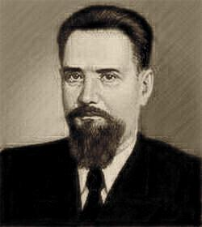
Cоветский физик, «отец» советской атомной бомбы. Основатель и первый директор Института атомной энергии с 1943 по 1960 годы, главный научный руководитель атомной проблемы в СССР, один из основоположников использования ядерной энергии в мирных целях. Академик АН СССР (1943).
В 1935 году Курчатов вместе со своим братом Борисом Васильевичем, работавшим в Ленинградском физико-техническом институте, а также Л. В. Мысовским и Л. И. Русиновым обнаружил изомерию атомных ядер радиоактивных элементов. Они облучали нейтронами обычный бром, состоящий из двух изотопов, и обнаружили, что в результате облучения образуются радиоактивные вещества с тремя различными периодами распада.
В 1939 году Курчатов заинтересовался проблемой деления тяжелых ядер. В это время в результате работ русских и зарубежных ученых был открыт новый вид радиоактивности – самопроизвольное деление урана. Суммируя зарубежные и отечественные исследования, Курчатов пришел к выводу о возможности цепной реакции на медленных нейтронах и получения атомной энергии. Он представил в Академию наук России план развития ядерных исследований во всесоюзном масштабе. Война помешала осуществлению этих планов.
В начале Великой Отечественной войны Курчатов обратился к руководству института с просьбой отпустить его на фронт. Нелегко было убедить его остаться. Тогда ученый решил приложить свои силы в области, непосредственно связанной с нуждами армии. В Физико-техническом институте под руководством Анатолия Петровича Александрова производились работы по улучшению противоминной защиты кораблей. Когда-то юноша Курчатов мечтал строить корабли, теперь он искал методы их защиты.
В августе 1941 года Курчатов вместе с Александровым и группой сотрудников уехал в Севастополь, где уже работала часть ученых. Анатолий Петрович предложил защищать суда от магнитных мин путем размагничивания кораблей. Идея была простой: по всему периметру судна прокладывались специальные обмотки с током, магнитное поле которых компенсировало магнитное поле самого корабля. Вражеские магнитные мины обычно настраивались па вертикальную составляющую магнитного поля корабля.

Условия работы были нелегкими, так как отсутствовало специальное оборудование. С приездом Курчатова и Александрова дело пошло быстрее. Игорь Васильевич поразил всех своей энергией и организаторскими способностями. Ему очень нравилась его новая работа. «Чем больше работаю с Анатолием (Александровым), тем больше доволен. Очень интересно!»– писал он жене. Вскоре Александрова отозвали, а Курчатов остался в Севастополе. Благодаря его энергии были оборудованы специальная станция, контрольные площадки, усовершенствована методика измерений. Вскоре стал применяться и другой, более экономный, безобмоточный метод размагничивания (особенно для подводных лодок). В письмах жене ученый сообщал, что живет «хорошо и спокойно», а сам подвергался ежедневной опасности, так как не только руководил, но и лично участвовал во всех работах. Часто налетали вражеские самолеты; с большой неохотой уходил Игорь Васильевич в укрытие.

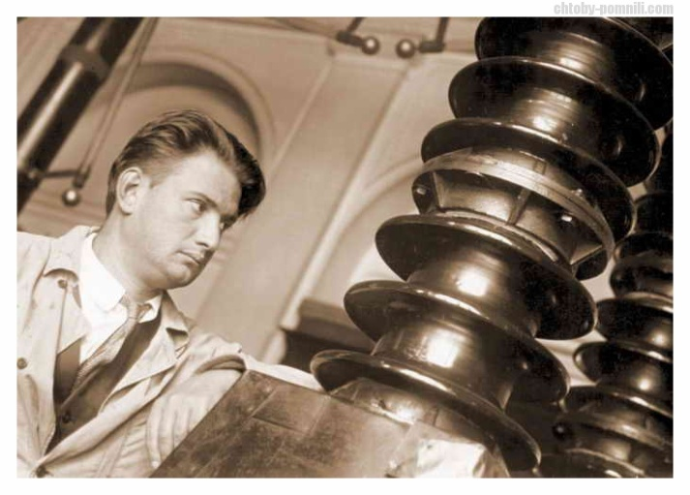
Все свои знания и опыт Курчатов отдавал обороне города. По его инициативе создается первый баржевый электромагнитный трал для подрыва вражеских мин. В этот период пришла печальная весть о смерти отца в осажденном Ленинграде. Курчатов тяжело переживает ее, хотя окружающие видят его всегда бодрым и поражаются необычайной работоспособности ученого. Однажды на площадку, где производились работы, пришли английские морские офицеры. Ученый показывал им аппаратуру и работу специалистов. Англичан поразили успехи русских в этой области. Оказалось, что группа Курчатова за два месяца сделала больше, чем на британских островах за три года.
В ноябре 1941 года враг вплотную подошел к Севастополю. Командование решило эвакуировать ученых в порты Кавказа. Грузились под бомбежкой, во время атаки неприятельских кораблей. Вместе с другими Курчатов выехал в Поти. Начался новый организационный период. Ученый разъезжает по Кавказскому побережью, организуя практическую помощь фронту. В 1942 году за работы по противоминной защите А. П. Александрову, И. В. Курчатову вместе с группой других ученых присуждается Государственная премия.
В декабре Игоря Васильевича отозвали с Черноморского флота. По решению правительства физиков-атомников стали отзывать с фронтов для организации широких работ по расщеплению урана. Союзники в это время начали работы по созданию атомного оружия. И вот на горе Лос-Аламос в США возникла огромная секретная лаборатория. Усилиями многих ученых в 1945 году здесь были изготовлены три атомные бомбы.

